Noter for design and use of REGBOT

Kørsel motor (og hjul) menikke på gulv
From the motor velocity page perform an open loop step

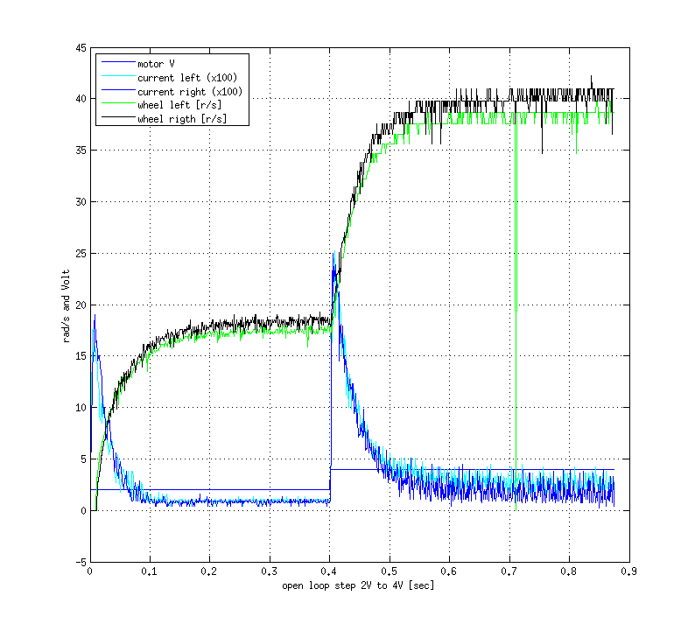
motorspænding 2V giver ca. 18 rad/s, motorspænding 4V giver ca. 39 r/s
motor strøm (steady-state) ved 4V er ca. 30mA
tau_1 for L er skønnet til 3ms
tau_2 er ud fra kurve ca. 45 ms
Det giver en anker-inerti (JA=tau2*(RA*bM+Kemf*Ktau)/RA):
J_A = 1.5e-6
L=9.9mH
RA = 3.3Ohm
b = 0.82e-6
det giver en samlet overføringsfunktion

Med en delay på 2ms som følge af sensor og sample tid – fra en pade(0.002, 4) fås et samlet bodeplot:
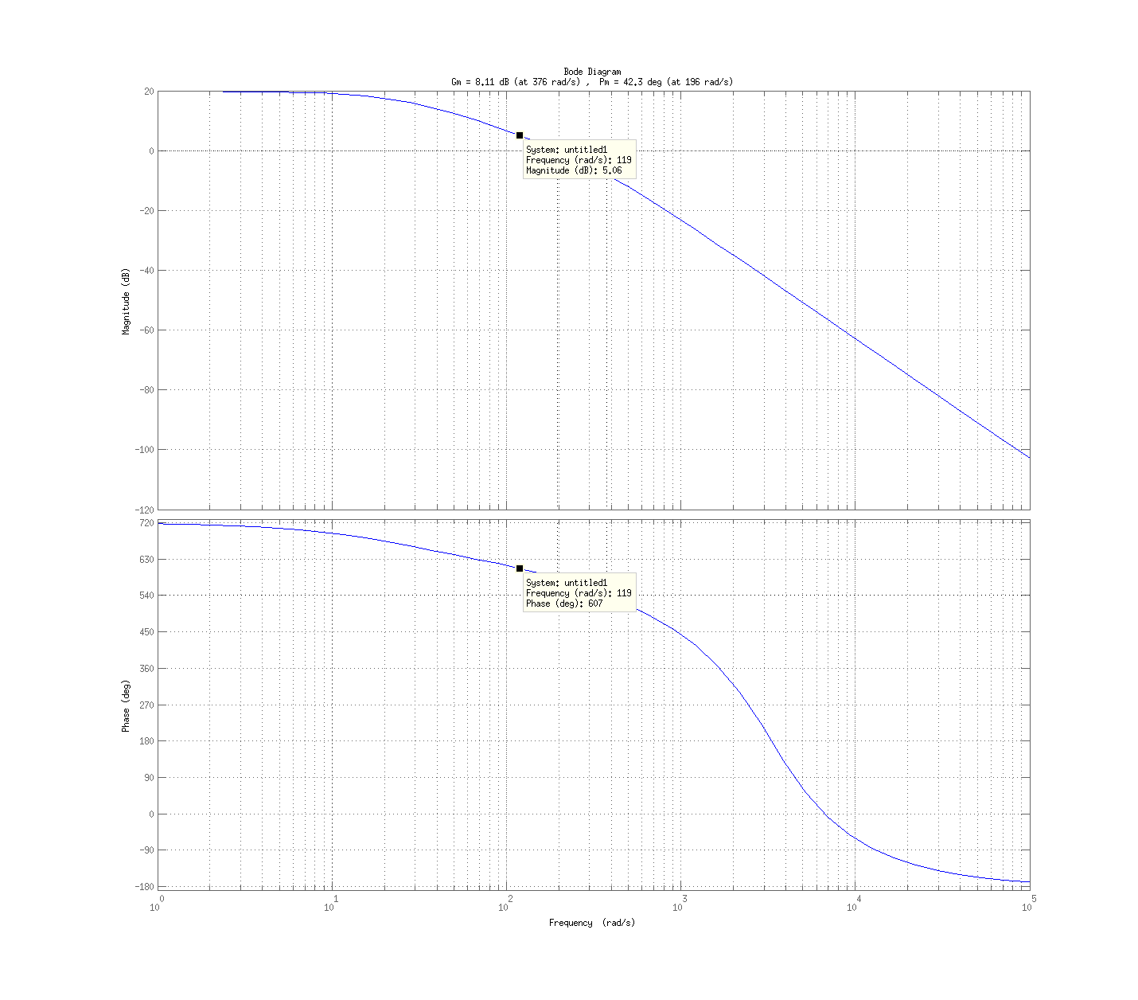
Det giver en fornuftig P-controller på ca. -5dB eller Kp=0.56
Step responce fra v_ref=fra 20r/s til 30r/s
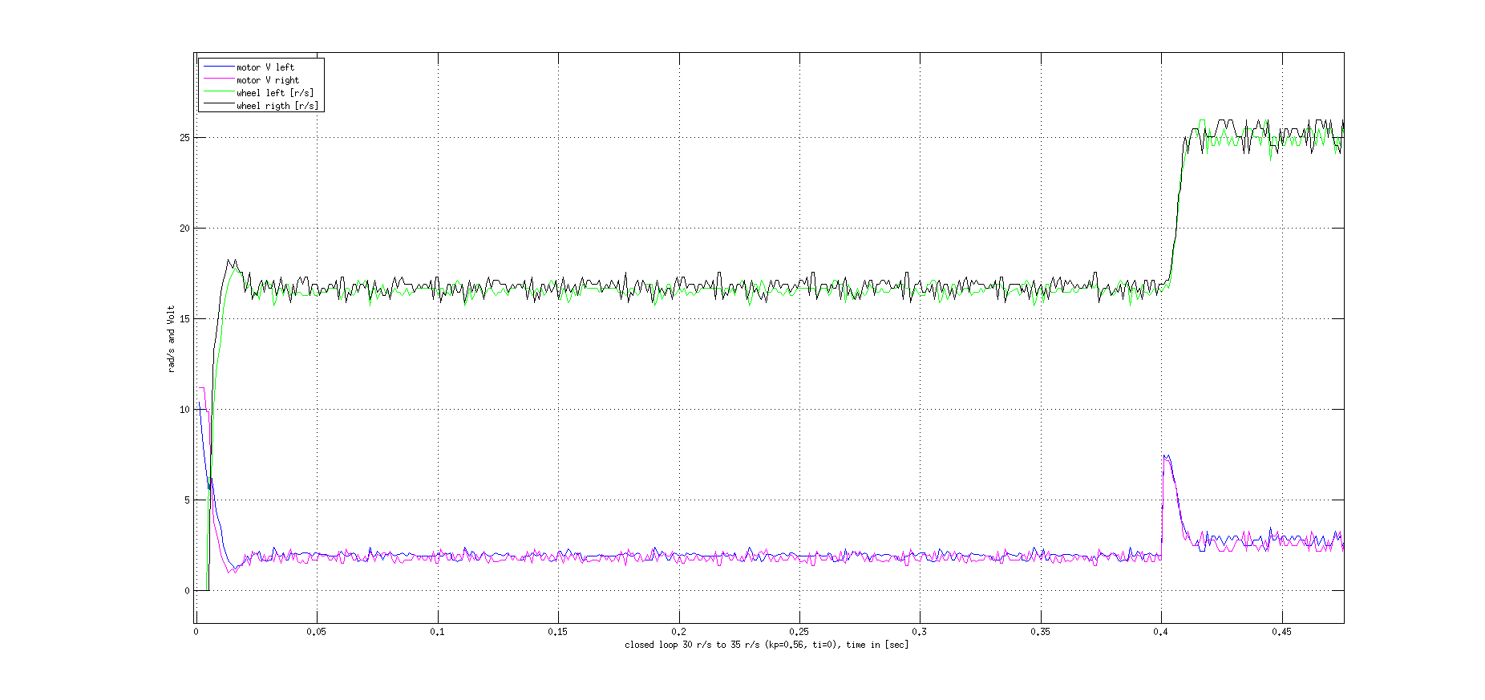
En rise-time på ca. 10ms (og ingen mætning af motor spænding), men betydelig statisk fejl

PI-regulator

Ni = 4
gamma_M = 60 grader
giver et design med
Kp = 0.537
ti = 0.034
bw = 186 r/s (simuleret)
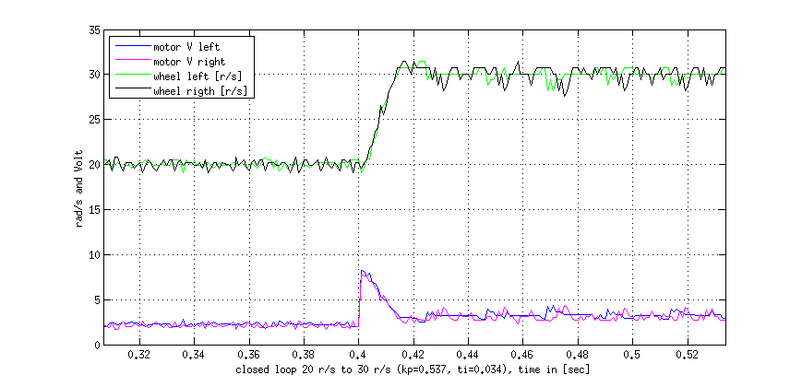
Step responce:

Omkring 15ms i stigetid, men nu ingen statisk fejl (og ingen mætning).

Simulated (passer meget godt):
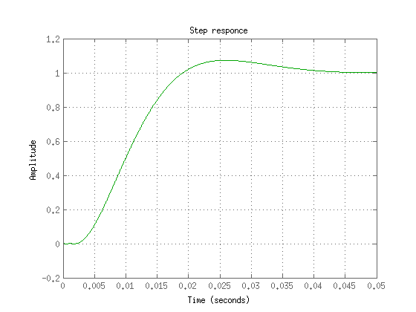

Design af PI-Lead

al=0.3
Ni=4
gamma_m=60 grader
giver en PI-Lead med
Kp = 0.54
ti = 0.021
td=0.0092
alpha=0.3

BW = 459 r/s (simuleret)
simuleret step:
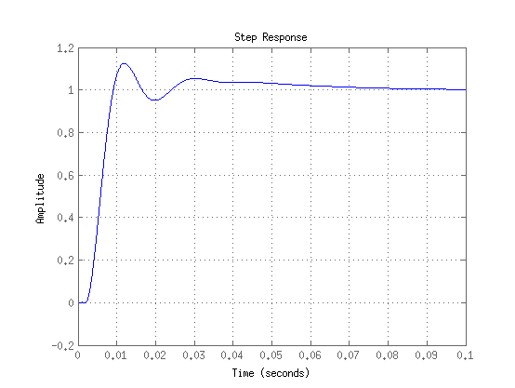

Målt step (PI-Lead, motor hastighed):
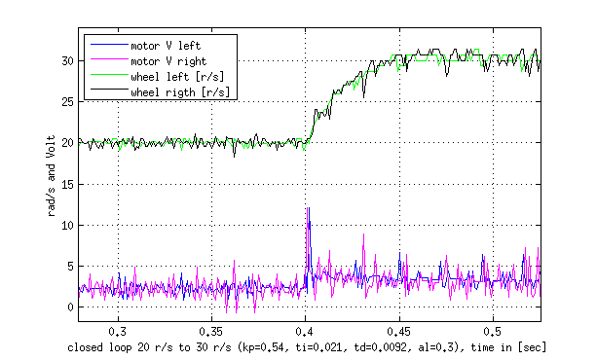

Klart ringere – men jeg ved ikke hvorfor (enten find fejl, eller undlad PI-Lead)

Model med kørsel på gulv:
Open loop step fra 2 til 4V
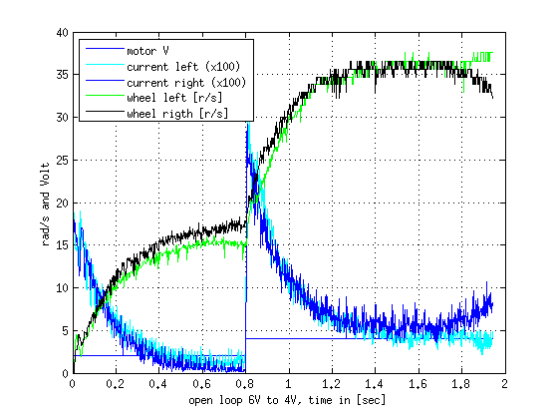
Ved 4V er steady state strøm (blå-sort kurve)
I_A = 60mA
hast = 36 rad/s
tau1 = 0.003 – fra tidligere
tau2: 36 – (36-17)*0.36 = 29, tid ca. 960 ms
tau2 = 160ms
RA=3.3 Ohm (fra før)
LA = 9.9mH (fra før)
J = 6.1e-6
b = 1.8e-6
det giver en samlet overføringsfunktion

Open loop med 2ms forsinkelse fås bode som:
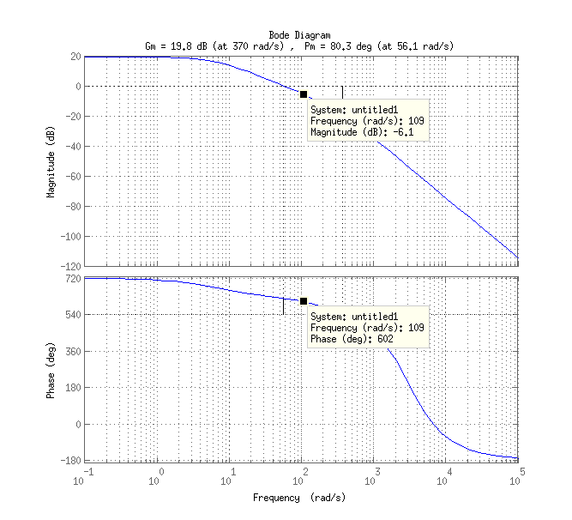
Som skulle give en god P-reg med Kp = 6dB eller 2.0

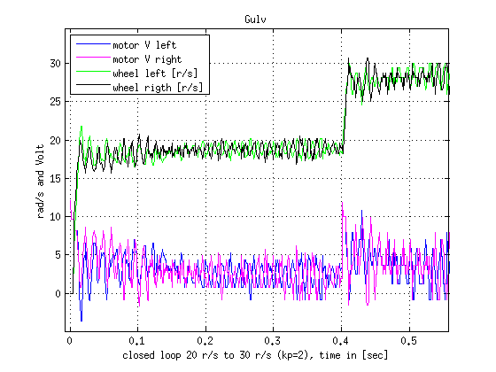
Det ser jo hurtigt ud – formentlig lidt hjulspin så vidt jeg kunne se – med nogle betydelige oscillationer, og noget stationær fejl.

Med en PI regulator
Ni=4
gamma_m = 60 grader
fås
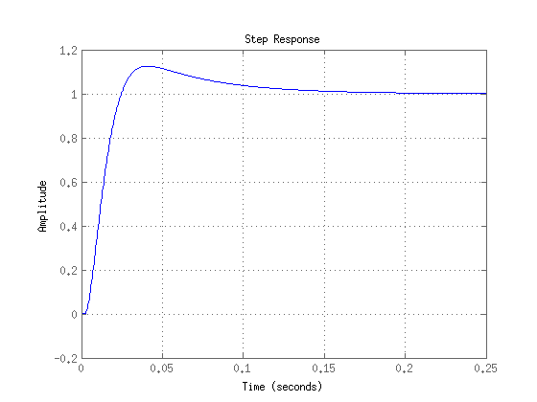
Kp = 1.27
ti = 0.055

bw=126 r/s

simuleret step:

Målt step – PI regulator gulv:
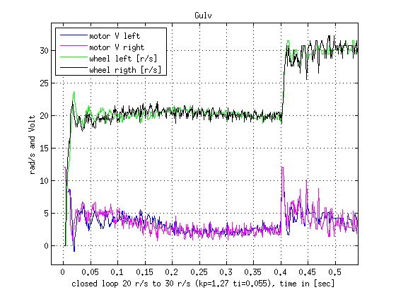
Formentlof stadog spin, men nu ender hast med 0 steady-state fejl efter ca. 100 ms.

Hvis design fra – uden gulv design – men anvendt på gulv fås:
Kp = 0.537
ti = 0.034

Simuleret (med system fra gulv - analyse):

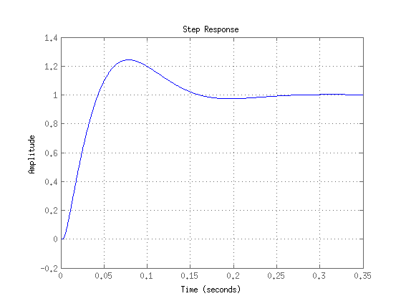
Og målt på robot – ikke meget spin:

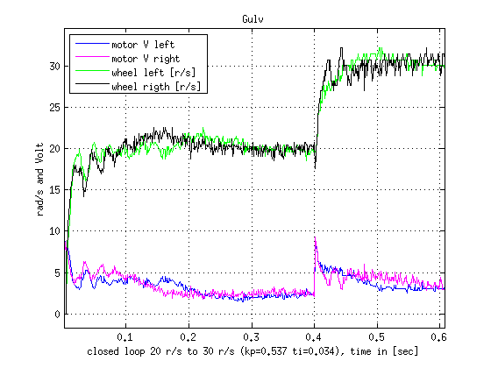
Mere ringning, men ellers OK.

